胎児心拍数図｜胎児心拍数モニタリング②
2022/03/11
『新訂版 周産期ケアマニュアル 第3版』（サイオ出版）より転載。
今回は胎児心拍数モニタリングのうち、胎児心拍数図について解説します。

立岡弓子
滋賀医科大学医学部看護学科教授

胎児心拍数図
胎児心拍数図（cardiotocogram：CTG）とは、胎児心拍数モニタリングと子宮収縮（陣痛）圧を経時的に記録したものである（図1、図2）。

図1 胎児心拍数図でみられる情報
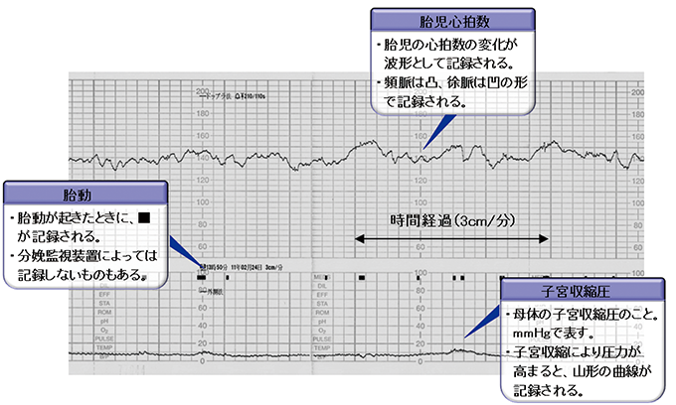

図2 胎児心拍数図
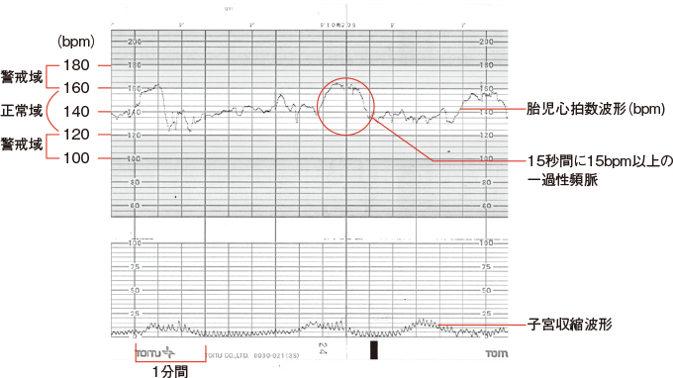

胎児心拍数基線
①正常脈（normocardia）：110～160bpm
②頻脈（tachycardia）：160bpm以上
③徐脈（bradycardia）：110bpm以下

基線の読み方
10分間の基線の平均を図3に示す。

図3 基線の読み方（10分間の基線の平均）
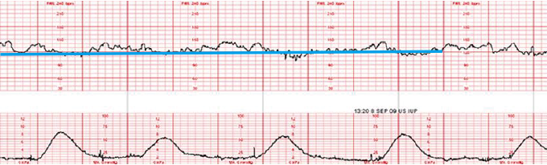

胎児心拍数基線細変動
胎児心拍数基線細変動（baseline variability of fetal heart rate：FhR）は、1分間に2サイクル以上の胎児の心拍数の変動であり、振幅、周波数ともに規則性がない（図4）。Sinusoidal patternはこの細変動の分類には入れない。

図4 胎児心拍数基線細変動
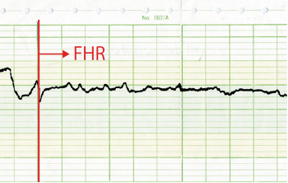

細変動を振幅の大きさによって、以下の4段階に分類する。
①細変動消失（undetectable） ：肉眼的に認められない
②細変動減少（minimal） ：5bpm以下
③細変動中等度（moderate） ：6～25bpm
④細変動増加（marked） ：26bpm以上

基線細変動の読み方

STV（short term variability）
胎児心拍数の1拍ごとの振幅を読む
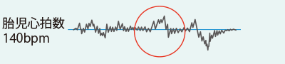

LTV（long term variability）
60秒間の心拍数の波の差を読む
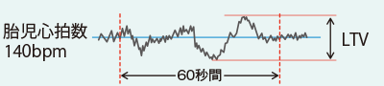

胎児心拍数一過性変動
一過性の胎児心拍数変動で、多くは子宮収縮、胎動などに関連して出現する。

①一過性頻脈（acceleration）
一過性の心拍数増加であり、心拍が15bpm以上、持続が15秒以上をいう（図5）。

図5 一過性頻脈
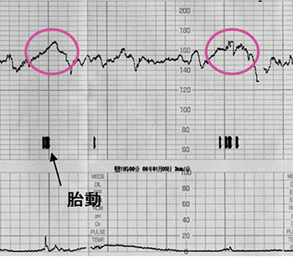

一過性頻脈は、交感神経が優位な状態であり、ストレスに対する胎児の生体防御反応である。この所見が認められるということは、胎児の神経機能が発育し、健康状態が良好であることを示している。

VAS（vibro acoustic stimulation）
胎児は、20～40分程度で睡眠サイクルを変えるため、胎児睡眠サイクルの変化に伴う胎児心拍数パターンの違いがある。胎児がノンレム睡眠（sleep state）では、基線細変動が減少し、一過性頻脈を認めないことが多い。このような場合に、VAS（図6）を行い、胎児をレム期（active state）にすることで一過性頻脈の出現を確認することができる。

図6 VAS（vibro acoustic stimulation）
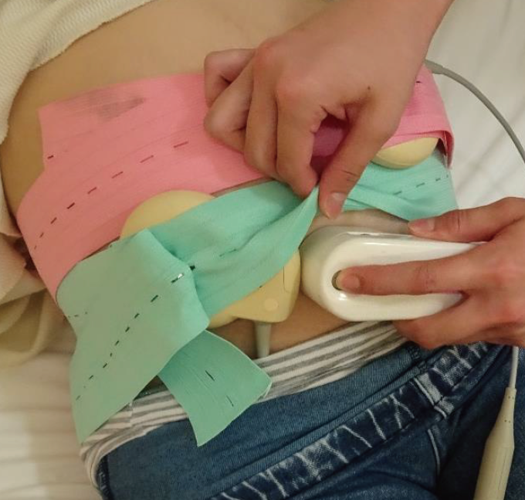

②一過性徐脈（deceleration）
・早発一過性徐脈（early deceleration）
子宮収縮に伴って規則的に反復する一過性徐脈で、子宮収縮の開始と同時に心拍数が低下し、子宮収縮の終わりとともに回復する（図7-a）。
・遅発一過性徐脈（late deceleration）
心拍数の低下が子宮収縮の開始よりも遅れて始まり、心拍数の最下点は子宮収縮のピークより遅れ、徐脈の回復が子宮収縮の終わりより遅い（図7-b）。
・変動一過性徐脈（variable deceleration）15bpm以上の心拍数減少が30秒以内の経過でみられ、回復に15秒以上2分未満かかるもの。子宮収縮と同時にみられることが多い（図7-c）。
・遷延一過性徐脈（prolonged deceleration）
持続時間の長い一過性の徐脈であり、2分以上の徐脈が持続し、10分以内に回復するもの。

図7 胎児心拍数の変動
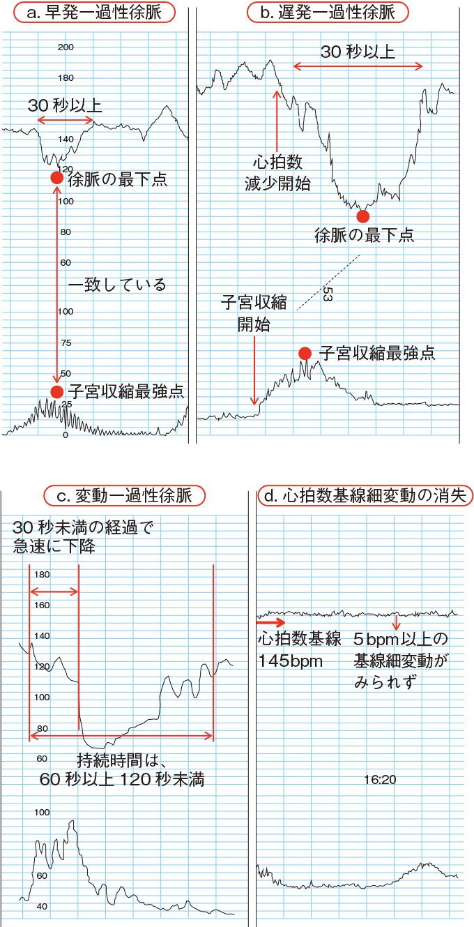

妊娠末期のNSTの判断基準
①reassuring（安心できる）の判断基準の4条件
・心拍数基線が正常範囲にある。
・心拍数基線細変動を認める。
・一過性徐脈が認められない。
・胎動に伴う15秒以上、15bpm以上の一過性頻脈を20分間に2回以上認める。

② non-reassuring（安心できない）
・心拍数基線細変動の消失（図7-d）。
・遅発一過性徐脈を認める。

妊娠中にみられる正弦様波形（sinusoidal pattern）
正弦様波形（図8）の定義を以下に示す。
①心拍数基線：120～160bpm
②振幅：5～15bpm
③周期：2～5cpm（cycle per minute）
④STV：減少か低下
⑤一過性頻脈：少ない
⑥基線から上下への正弦様波形：正弦様波形は、Rh 不適合妊娠による胎児貧血例、子宮内感染、胎児ジストレス症例に認められやすい。

図8 正弦様波形


目次に戻る
- 『新訂版 周産期ケアマニュアル 第3版』引用・参考文献

